1. 配置NAS共享文件夹（已配置好公共文件夹如图，大家可按需使用）

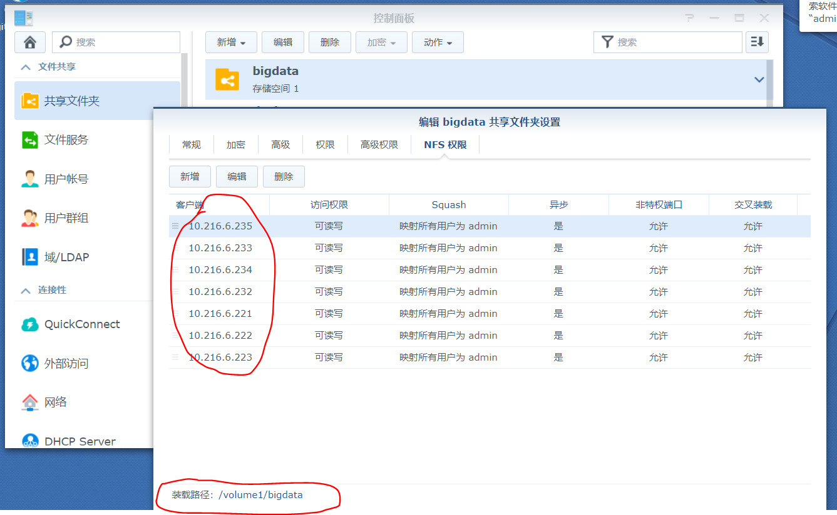

注：有些客户端服务器的IP我暂未配置，需要的话可以找我~

1. 在需要挂载NAS盘的服务器上安装NFS服务

sudo apt install nfs-common

1. 创建要挂载NAS盘的文件夹

sudo mkdir /data/nas_data

1. 挂载NAS盘

sudo mount -t nfs 10.216.6.236:/volume1/bigdata /data/nas_data/

1. 查看挂载情况

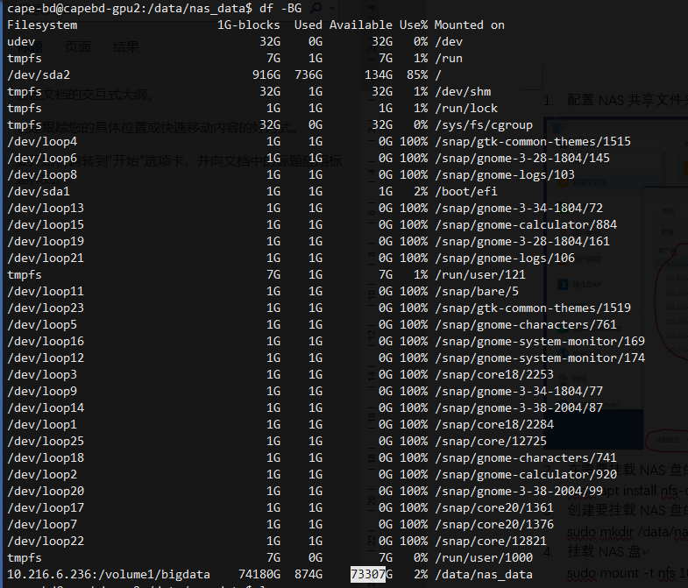

注：目前NAS还剩余约73TB，大家可以放心使用。